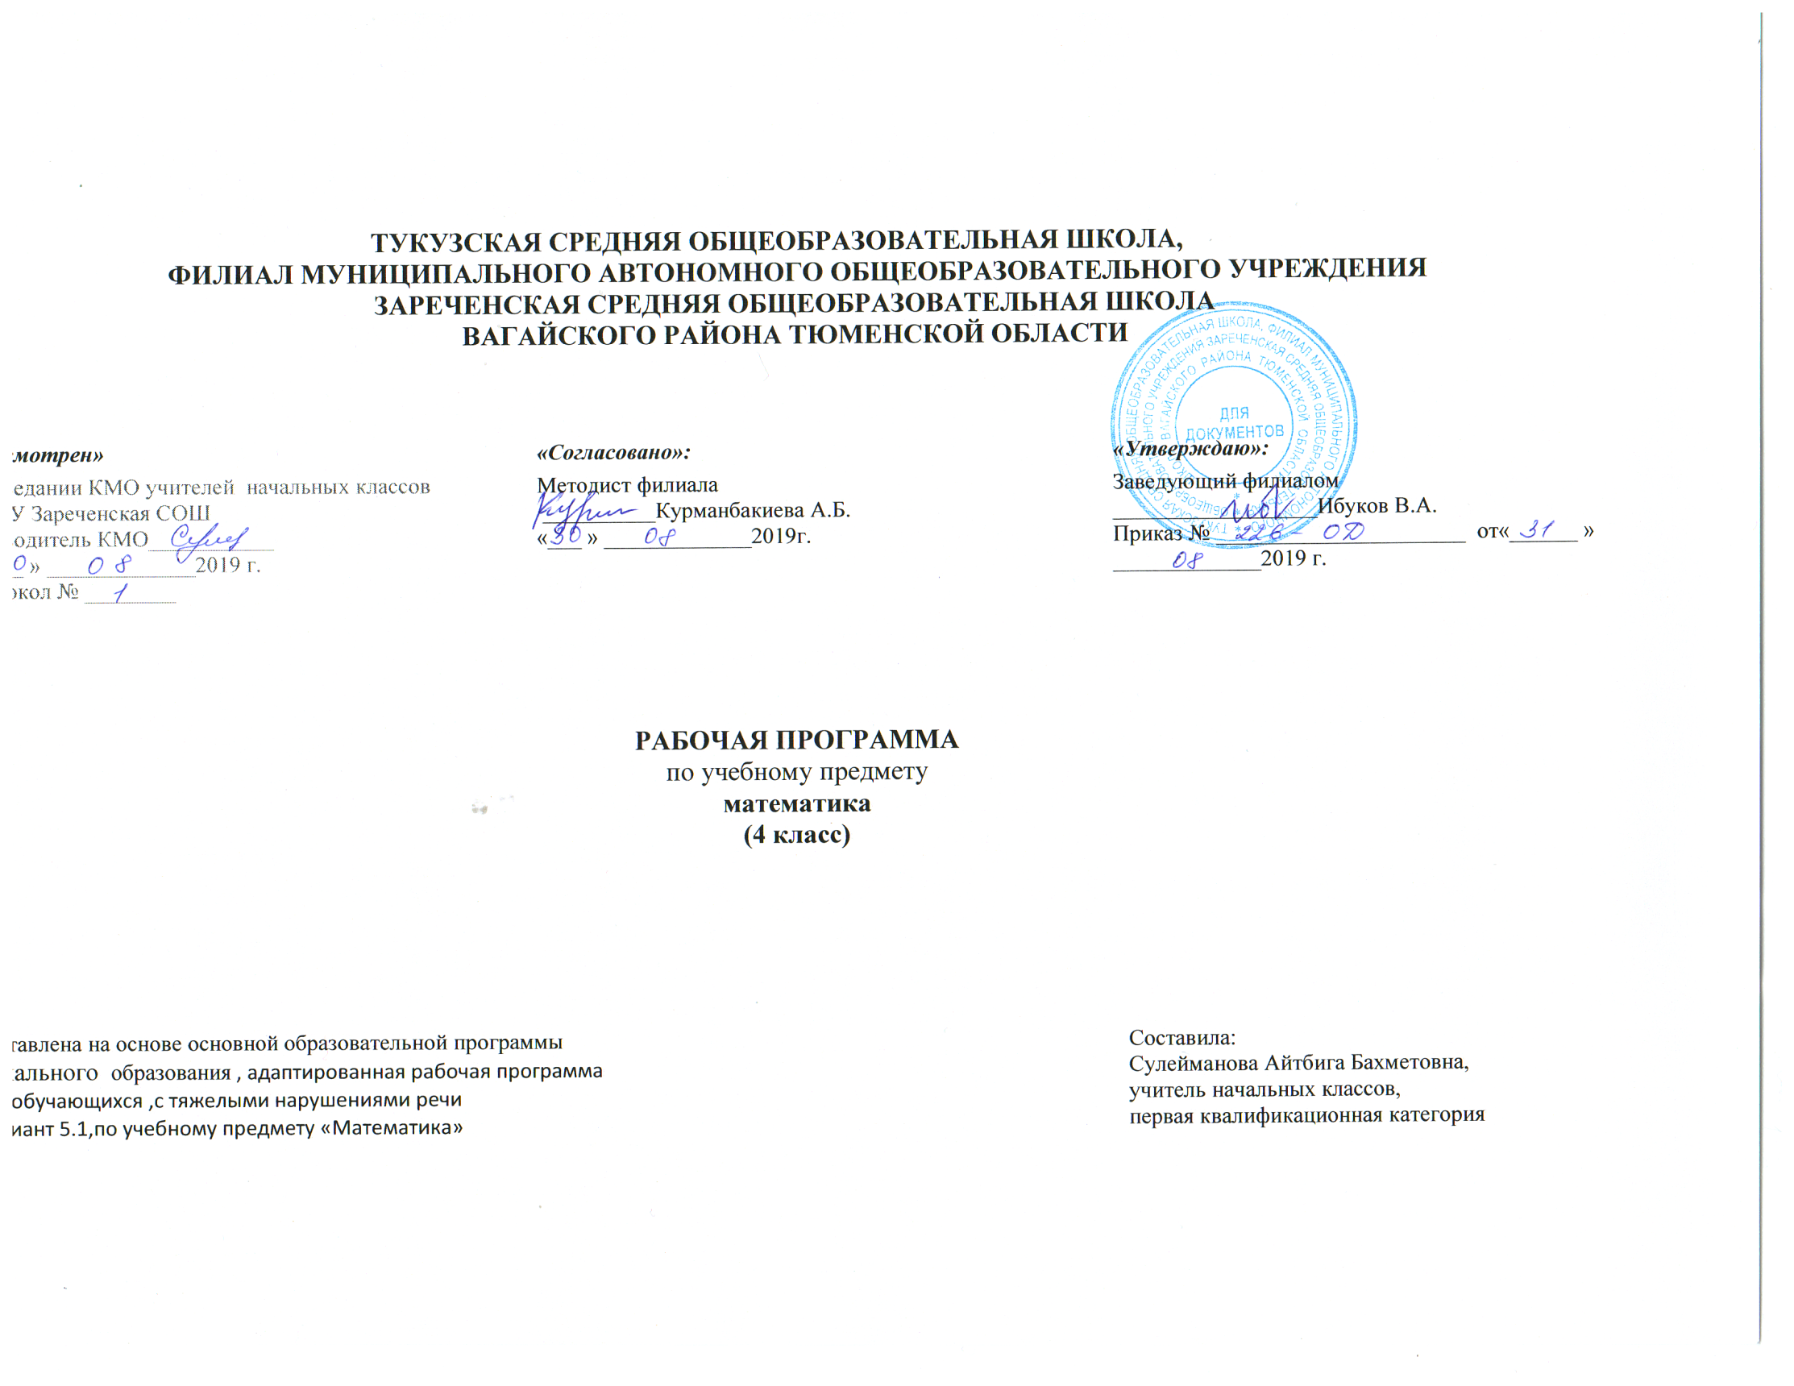
Адаптированная рабочая программа
для обучающихся с тяжелыми нарушениями речи
вариант 5.1, по учебному предмету «математика»
для 4-х классов
Планируемые результаты
Личностные, метапредметные и предметные результаты
Программа обеспечивает достижение выпускниками начальной школы следующих базовых учебных действий и предметных результатов.
Базовые учебные действия, формируемые у младших школьников, обеспечивают, с одной стороны, успешное начало школьного обучения и осознанное отношение к обучению, с другой - составляют основу формирования в старших классах более сложных действий, которые содействуют дальнейшему становлению ученика как субъекта осознанной активной учебной деятельности на доступном для него уровне.
Личностные учебные действия обеспечивают готовность ребенка к принятию новой роли ученика, понимание им на доступном уровне ролевых функций и включение в процесс обучения на основе интереса к его содержанию и организации.
Коммуникативные учебные действия обеспечивают способность вступать в коммуникацию со взрослыми и сверстниками в процессе обучения.
Регулятивные учебные действия обеспечивают успешную работу на любом уроке и любом этапе обучения. Благодаря им создаются условия для формирования и реализации начальных логических операций.
Познавательные учебные действия представлены комплексом начальных логических операций, которые необходимы для усвоения и использования знаний и умений в различных условиях, составляют основу для дальнейшего формирования логического мышления школьников.
Личностные учебные действия:
- осознание себя как ученика, заинтересованного посещением школы, обучением, занятиями, как члена семьи, одноклассника, друга;
способность к осмыслению социального окружения, своего места в нем, принятие соответствующих возрасту ценностей и социальных ролей; положительное отношение к окружающей действительности;
- готовность к организации взаимодействия с ней и эстетическому ее восприятию; целостный, социально ориентированный взгляд на мир в единстве его природной и социальной частей;
- самостоятельность в выполнении учебных заданий, поручений, договоренностей; понимание личной ответственности за свои поступки на основе представлений о этических нормах и правилах поведения в современном обществе; готовность к безопасному и бережному поведению в природе и обществе.
Коммуникативные учебные действия:
- вступать в контакт и работать в коллективе (учитель - ученик, ученик – ученик, ученик – класс, учитель класс);
- использовать принятые ритуалы социального взаимодействия с одноклассниками и учителем; обращаться за помощью и принимать помощь;
- слушать и понимать инструкцию к учебному заданию в разных видах деятельности и быту;
- сотрудничать со взрослыми и сверстниками в разных социальных ситуациях; доброжелательно относиться, сопереживать, конструктивно взаимодействовать с людьми; договариваться и изменять свое поведение с учетом поведения других участников спорной ситуацию
Регулятивные учебные действия:
- входить и выходить из учебного помещения со звонком;
- ориентироваться в пространстве класса (зала, учебного помещения); пользоваться учебной мебелью; адекватно использовать ритуалы школьного поведения (поднимать руку, вставать и выходить из-за парты и т. д.);
- работать с учебными принадлежностями (инструментами, спортивным инвентарем) и организовывать рабочее место;
- передвигаться по школе, находить свой класс, другие необходимые помещения; принимать цели и произвольно включаться в деятельность, следовать предложенному плану и работать в общем темпе;
- активно участвовать в деятельности, контролировать и оценивать свои действия и действия одноклассников;
- соотносить свои действия и их результаты с заданными образцами, принимать оценку деятельности, оценивать ее с учетом предложенных критериев, корректировать свою деятельность с учетом выявленных недочетов.
Познавательные учебные действия:
- выделять существенные, общие и отличительные свойства предметов;
- устанавливать видо-родовые отношения предметов;
- делать простейшие обобщения, сравнивать, классифицировать на наглядном материале; пользоваться знаками, символами, предметами-заместителями;
- читать; писать; выполнять арифметические действия; наблюдать; работать с информацией (понимать изображение, текст, устное высказывание, элементарное схематическое изображение, таблицу, предъявленные на бумажных и электронных и других носителях).
Содержание учебного предмета
Числа и величины
читать, записывать, сравнивать, упорядочивать числа от нуля до ста;
устанавливать закономерность — правило, по которому составлена числовая последовательность, и составлять последовательность по заданному или самостоятельно выбранному правилу (увеличение/уменьшение числа на несколько единиц, увеличение/уменьшение числа в несколько раз);
группировать числа по заданному или самостоятельно установленному признаку;
читать, записывать и сравнивать величины (массу, время, длину, ), используя основные единицы измерения величин и соотношения между ними (килограмм-грамм; час — минута, минута — секунда; километр — метр, метр — дециметр, дециметр — сантиметр, метр — сантиметр, сантиметр — миллиметр).
классифицировать числа по одному или нескольким основаниям, объяснять свои действия;
выбирать единицу для измерения данной величины (длины, массы, времени), объяснять свои действия.
Арифметические действия
выполнять письменно действия с многозначными числами (сложение, вычитание, табличное умножение и деление числа в пределах 100) с использованием таблиц сложения и умножения чисел, деление с остатком.
выполнять устно сложение, вычитание, умножение и деление однозначных, двузначных
чисел в случаях, сводимых к действиям в пределах 100 (в том числе с нулём и числом 1);
выделять неизвестный компонент арифметического действия и находить его значение;
вычислять значение числового выражения (содержащего 2—3 арифметических действия, со скобками и без скобок).
выполнять действия с величинами;
использовать свойства арифметических действий для удобства вычислений.
Работа с текстовыми задачами
анализировать задачу, устанавливать зависимость между величинами, взаимосвязь между условием и вопросом задачи, определять количество и порядок действий для решения задачи, выбирать и объяснять выбор действий;
решать учебные задачи и задачи, связанные с повседневной жизнью, арифметическим способом (в 1—2 действия);
оценивать правильность хода решения и реальность ответа на вопрос задачи.
решать задачи в 3—4 действия;
находить разные способы решения задачи.
Пространственные отношения. Геометрические фигуры
описывать взаимное расположение предметов в пространстве и на плоскости;
распознавать, называть, изображать геометрические фигуры (точка, отрезок, ломаная, прямой угол, многоугольник, треугольник, прямоугольник, квадрат, окружность, круг);
выполнять построение геометрических фигур с заданными измерениями (отрезок, квадрат, прямоугольник) с помощью линейки, угольника;
использовать свойства прямоугольника и квадрата для решения задач;
распознавать и называть геометрические тела (куб, шар);
соотносить реальные объекты с моделями геометрических фигур.
распознавать, различать и называть геометрические тела.
Геометрические величины
измерять длину отрезка;
оценивать размеры геометрических объектов, расстояния приближённо (на глаз).
Работа с информацией
устанавливать истинность (верно, неверно) утверждений о числах, величинах, геометрических фигурах;
читать несложные готовые таблицы;
заполнять несложные готовые таблицы;
сравнивать и обобщать информацию, представленную в строках и столбцах несложных таблиц;
составлять, записывать и выполнять инструкцию (простой алгоритм), план поиска информации;
распознавать одну и ту же информацию, представленную в разной форме (таблицы, чертежи).
Календарно-тематическое планирование по предмету математика 4 класс – 136 часов
№ п/п | Тема урока | Дата
 |  | План | Факт
1-3 | Нумерация чисел чисел от 1-100 3 ч.  Нумерация чисел 1–100 (повторение)
4-5 | Единицы измерения и их соотношения 2 ч.  Числа, полученные при измерении величин
6-7 | Единицы  измерения и их соотношения 2 ч.  Мера длины – миллиметр
8-10 | Сложение и вычитание чисел в пределах 100 без перехода через разряд 5 ч.  Сложение и вычитание без перехода через разряд (все случаи)
11 | Контрольная работа «Сложение и вычитание чисел в пределах 100 без перехода через разряд приемами устных вычислений, с записью примеров в строчку».
12 | Работа над ошибками «Сложение и вычитание чисел в пределах 100 без перехода через разряд приемами устных вычислений, с записью примеров в строчку».
13 | Меры времени 1 ч.  Меры времени
14 | Замкнутые, незамкнутые кривые линии 1 ч.  Замкнутые, незамкнутые кривые линии
15 | Окружность, дуга 1 ч.  Окружность, дуга
16-17 | Умножение и деление на 2 - 12 ч.  Умножение чисел
18-20 | Таблица умножения числа 2
21-22 | Деление чисел
23-25 | Деление на 2
26 | Контрольная работа «Табличное умножение и деление на 2»
27 | Работа над ошибками «Табличное умножение и деление на 2»
28-29 | Сложение двузначного числа с однозначным 2 ч.  Сложение с переходом через разряд (устные вычисления)
30 | Ломаная линия 1 ч.  Ломаная линия
31-33 | Вычитание с переходом через разряд (устные вычисления) 5 ч.  Вычитание с переходом через разряд (устные вычисления)
34 | Контрольная работа «Сложение и вычитание двузначных чисел с переходом через разряд»
35 | Работа над ошибками «Сложение и вычитание двузначных чисел с переходом через разряд»
36 | Замкнутые, незамкнутые ломаные линии 1 ч.  Замкнутые, незамкнутые ломаные линии
37-39 | Деление и умножение на 3, 4,5,6,7,8,9,1 63 ч.  Таблица умножения  числа 3
40-42 | Деление на 3
43-45 | Таблица умножения числа 4
46-48 | Деление на 4
49 | Длина ломаной линии
50-52 | Таблица умножения числа 5
53-55 | Деление на 5
56 | Двойное обозначение времени
57 | Контрольная работа «Таблица умножения и деления чисел на 3, 4, 5»
58 | Работа над ошибками «Таблица умножения и деления чисел на 3, 4, 5»
59-62 | Таблица умножения числа 6
63-65 | Деление на 6
66 | Прямоугольник
67-69 | Таблица умножения числа 7
70-72 | Увеличение числа в несколько раз
73-75 | Деление на 7
76-78 | Уменьшение числа в несколько раз
79 | Контрольная работа «Таблица деления на 6, 7, ее составление с использованием таблицы умножения числа 6, 7, на основе знания взаимосвязи умножения и деления»
80 | Работа над ошибками «Таблица деления на 6, 7, ее составление с использованием таблицы умножения числа 6, 7, на основе знания взаимосвязи умножения и деления»
81 | Квадрат
82-84 | Таблица умножения числа 8
85-87 | Деление на 8
88 | Меры времени
89-91 | Таблица умножения числа 9
92-94 | Деление на 9
95 | Пересечение фигур
96 | Умножение 1 и на 1
97 | Деление на 1
98 | Контрольная работа «Умножение и деление единицы на число»
99 | Работа над ошибками «Умножение и деление единицы на число»
100-121 | Сложение и вычитание чисел (письменные вычисления) 24 ч.  Сложение и вычитание без перехода через десяток.  Сложение и вычитание с переходом через десяток.
122 | Контрольная работа «Сложение и вычитание с переходом через разряд»
123 | Работа над ошибками «Сложение и вычитание с переходом через разряд»
124 | Умножение 0 и на 0, деление 0 на число 2 ч.  Умножение 0 и на 0
125 | Деление 0 на число
126 | Взаимное положение геометрических фигур 1 ч.  Взаимное положение геометрических фигур
127 | Умножение и деление на 10 6 ч.  Умножение 10 и на 10
128 | Деление на 10
129-130 | Нахождение неизвестного слагаемого
131 | Контрольная работа «Умножение и деление 0 на число 0»
132 | Работа над ошибками «Умножение и деление 0 на число 0»
133-136 | Итоговое повторение 4 ч.

